ASSUNTO: SOLICITO AO EXMO SENHOR PREFEITO MUNICIPAL CARLOS NELSON BUENO, PARA QUE JUNTO AO DEPARTAMENTO COMPETENTE SEJA FEITO MELHORIAS NA ÁREA VERDE DO PARQUE DO ESTADO II.

DESPACHO:

SALA DAS SESSÕES ______/______/______

PRESIDENTE DA MESA
INDICAÇÃO N° , DE 2010.

SENHOR PRESIDENTE,
SENHORES VEREADORES e VEREADORAS

Tendo em vista o estado do local, indico melhorias na área verde da Rua Alberto Missaglia , do Parque do Estado II.

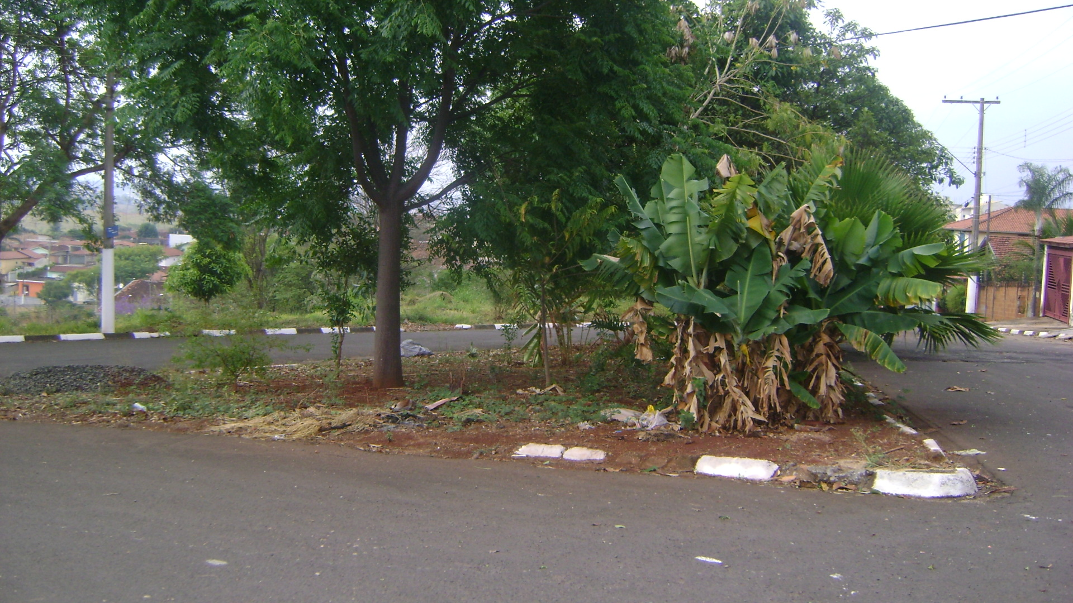

Sala das Sessões “Vereador Santo Rótolli” aos 15 de Outubro de 2010.

VEREADOR LUIS ROBERTO TAVARES

